

**TCU 629:** Aplicación de soluciones automatizadas o robóticas en MiPyMEs e organizaciones sociales en el contexto del movimiento industrial 4.0

**Estudiante:** Andrés Castro Núñez

**Carné:** B21604

**Proyecto:** Automatización de la monitorización de temperaturas de un calentador solar de agua.

Manual de Uso

## Introducción

El proyecto desarrollado consiste en un sistema integral que permite monitorear, de manera automatizada, el funcionamiento de distintos dispositivos. Actualmente, se monitorean calentadores solares de agua y próximamente también se incluirán dispensadores automáticos de alcohol. El sistema toma diferentes medidas de los dispositivos y, a través de internet, envía la información, para que esta pueda ser mostrada y analizada en una solución de Software creada específicamente con este fin.   
  
La creación de este sistema nos habilita la posibilidad de optimizar el uso y alcance de los dispositivos instalados. En el caso de los calentadores de agua podemos, por ejemplo, estar al tanto de la temperatura del agua para decidir si está lista para su uso. Podemos además planificar, con base en las estadísticas, a que hora es mejor utilizarlo o si hay algunas partes del recinto donde el dispositivo funciona mejor. Similarmente, monitorear el uso de los dispensadores de alcohol nos permite determinar distintas estadísticas importantes, como por ejemplo, en que zonas es más frecuente el uso, de modo que podamos aumentar o disminuir la cantidad de dispositivos disponibles.   
  
Además del monitoreo, esta solución nos permite desarrollar alertas que extienden la funcionalidad básica de los dispositivos. Los dispensadores de alcohol que están próximos a implementarse contaran con un sistema de notificación de nivel bajo, para así poder atenderlos oportunamente. Estas acciones ayudan a optimizar el manejo de los recursos, incluyendo el recurso humano.

## Instrucciones

Para utilizar este sistema, es importante comprender como funciona la parte física y también la parte digital. Es la combinación de ambas lo que permite que tengamos los resultados esperados. Para ello, vamos a explorar cada módulo por separado.

### Instalación y Preparación de Dispositivos

Como hemos mencionado, el sistema se basa en la información generada por los dispositivos físicos instalados. Cada tipo de dispositivo debe instalarse de manera distinta. A continuación, se presentan las instrucciones para la instalación de los distintos tipos de dispositivos actualmente disponibles.

#### Calentadores Solares de Agua

El calentador solar de agua consta de 2 sistemas que trabajan en conjunto. Primeramente, se encuentra el calentador y luego el dispositivo de monitoreo. Exploraremos como instalar cada sistema, así como su integración y puesta en marcha.

##### Software del Controlador

Se recomienda que, al solicitar un nuevo dispositivo, se le solicite al encargado del TCU enviarlo configurado y listo para su utilización.

Antes de proceder con la instalación física del calentador solar, es necesario preparar el software en el dispositivo de monitoreo. Para ello, debe descargarse el código desde el siguiente enlace: [código calentador solar](https://github.com/andrescn20/tcu-629-documentacion/tree/main/C%C3%B3digo/esp32_ds18b20). El código debe abrirse en ARDUINO IDE. Una vez abierto, hay que ubicar las líneas de código que se muestran en las imágenes e ingresar los datos que en ellas se indican.

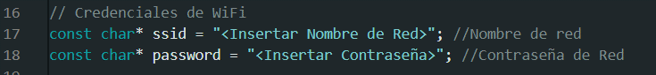*Figura 1. Información de Red Wifi.*

Acá se configura la conexión a internet del dispositivo. Es importante tener a mano estos datos y verificar que la red no sea de la tecnología 5G, ya que es incompatible con el microcontrolador.

*Figura 2. Identificador de microcontrolador.*



El Identificador será suministrado por quien aporte el dispositivo físico construido. Se recomienda el uso del formato “esp32-###”, donde los numerales corresponden a la cantidad de dispositivos creados. Los identificadores ya registrados se pueden consultar en el Software (ver sección: “Configuración”). Es importante anotar el identificador ingresado, ya que este se utiliza en el software para identificar la placa.

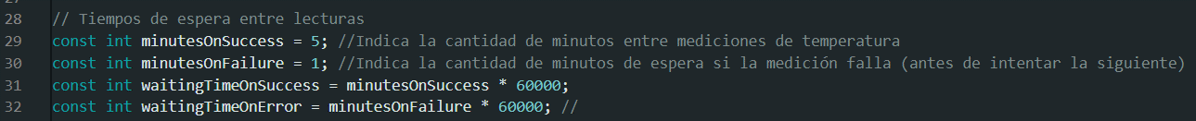*Figura 3. Tiempo de espera entre mediciones.*

En esta sección se configuran los tiempos de espera del dispositivo. Por defecto, las mediciones de temperatura se calculan cada 5 minutos. En caso de una medición fallida (por errores en la red, sensor, etc.), el dispositivo espera, por defecto, un minuto antes de intentar una medición nueva. Ambos tiempos de espera son modificables en las líneas 29 y 30.   
  
Una vez modificado el código, hay que establecer conexión con el dispositivo. Para ello, se conecta al computador con un cable USB. El puerto del dispositivo es del tipo USB-C. Una vez conectado, hay que hacer click en “Select Board” en la esquina superior izquierda.

*Figura 4. Selección de Microcontrolador*

Si la placa aparece debe seleccionarse. Si no aparece, se elige la opción “Select other board and port”. Una vez dentro, hay que ubicar la opción “Esp32 Dev Module”. Seleccionar esta y luego elegir el puerto COM donde se encuentra conectada la placa. El número de puerto COM que debe seleccionarse depende de cada ordenador. Una vez seleccionado, dar click en Ok. Si la conexión es exitosa, ya podemos subir el código a la placa. Para ello, hay que hacer click en la flecha que apunta a la izquierda (ver Figura 4). Una vez que el proceso termine, el dispositivo se encuentra listo para realizar mediciones y registrarse en el sistema. En caso de que se deseen hacer pruebas del funcionamiento, se puede visitar [este enlace](https://github.com/andrescn20/tcu-629-documentacion/tree/main/C%C3%B3digo/) y seguir las instrucciones del archivo Readme.

*Figura 5. Configuración Microcontrolador en Puerto COM.*

###### Obtener Identificador Sensor de Temperatura

Para configurar sensores en el software, es necesario conocer los identificadores únicos de cada sensor. A estos identificadores les llamamos el “Address” del sensor. Para obtener estos valores es necesario cargar otro código dentro del controlador, con el sensor conectado.

El procedimiento es sencillo. Debe seguir los mismos pasos del procedimiento anterior, pero con un código distinto. El código se encuentra en [este enlace](https://github.com/andrescn20/tcu-629-documentacion/tree/main/C%C3%B3digo/sensor_address). Una vez que se use el botón de subir el código, debe abrirse el “Serial Monitor” en Arduino IDE. Este se encuentra en la esquina superior derecha. Una vez abierto, revisar que el BAUD sea de 9600. La placa mostrará en la consola el valor del Identificador del sensor. Este texto debe guardarse para luego utilizarlo a la hora de agregar el sensor al sistema (Ver sección: Agregar Sensores)

*Figura 6. Ver Serial Monitor*

##### Instalación Física

<INSERTAR AQUÍ LAS INSTRUCCIONES DE INSTALACION Y USO DEL CALENTADOR>

<INSERTAR FOTOGRAFIAS DEL CALENTADOR A UTILIZAR>

Una vez instalado el calentador, procedemos a integrar el dispositivo de monitoreo. El primer paso es conectar el sensor a la caja. Es necesario que el cable negro del Sensor quede conectado en el lado donde se encuentra una hendidura (ver Figura 7). Luego, hay que introducir el sensor en el agua y conectar la batería por medio del cable USB-C. El dispositivo intentará conectarse a WIFI y enviar mediciones tan pronto como se encienda, por lo que es importante haber conectado primero el sensor para evitar errores de código. Una vez realizadas las conexiones, basta con colocar el dispositivo en el espacio designado en la estructura del calentador.

*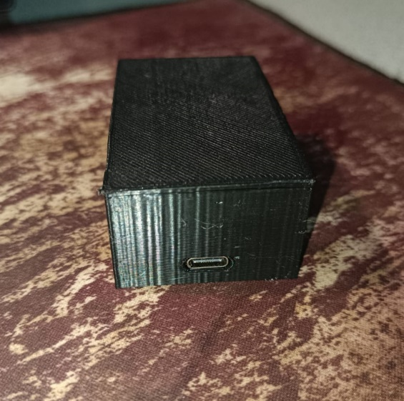Figura 7. Puerto USB-C del dispositivo para monitoreo de temperatura.*

*Figura 8. Conexión para el Sensor de Temperatura.*

#### Dispensadores Automáticos de Alcohol

<INSERTAR INTRODUCCION DE LA SECCION>

##### Software del Controlador

<INSERTAR INSTRUCCIONES PARA PREPARAR EL CONTROLADOR>

##### Instalación Física

<INSERTAR INSTRUCCIONES DE INSTALACION FISICA>

### Uso del Software de Monitoreo

#### Inicio de Sesión y Creación de Usuarios

Primero, se debe ingresar al siguiente enlace: [TCU-629](https://tcu-629.andrescn20.com/) . Una vez abierto el enlace, deberá crear un nuevo usuario, haciendo click en el botón “Registrar Usuario”. Debe ingresar un nombre de usuario, un correo y crear una contraseña. El nombre de usuario solo puede contener letras o números; no deben utilizarse caracteres especiales ni espacios. Es importante además que el correo sea un correo real al que se pueda tener acceso. De lo contrario, podrían generarse problemas de acceso en el futuro.

Por defecto, los nuevos usuarios se crean con permisos limitados. Un usuario administrador debe modificar los permisos de los nuevos usuarios creados para poder convertirlos en administradores y que se puedan utilizar todas las funcionalidades (más adelante se describen las limitantes). Para convertir el nuevo usuario en administrador hay 2 opciones.

1. Solicitar las credenciales del usuario administrador por defecto y efectuar el cambio por su cuenta. Por seguridad, las credenciales no se adjuntan en este documento.
2. Solicitar a su contacto del TCU que ingrese de manera remota y modifique los permisos del nuevo usuario.

Cualquier usuario que se haya registrado puede iniciar sesión haciendo uso de las credenciales con las que se registró.

##### Recuperación de Contraseña

Si un usuario olvida su contraseña, puede hacer click en el texto “Recuperar Contraseña” en el inicio de Sesión. Esto le solicitará el correo registrado. Es importante recordar el correo con el que se creó la cuenta ya que de otro modo no es posible recuperar la contraseña.

Una vez ingresada la dirección de correo de manera correcta, el sistema enviará un correo a la dirección suministrada. Dicho correo contiene un enlace que habilita la recuperación. En este punto, basta con ingresar al correo y hacer click en el enlace recibido.

#### Registro de Dispositivos

Para poder monitorear los dispositivos, es necesario agregarlos primero al sistema. Los dispositivos se componen de varias partes y cada una de ellas debe estar correctamente registrada para poder utilizarse. Cada dispositivo posee:

1. Microcontrolador: Debe registrarse la placa controladora específica para este dispositivo.
2. Sensores: Cara dispositivo tiene varios sensores que utiliza, dependiendo del tipo (temperatura, proximidad, etc.). Estos deben agregarse al sistema y asignarse al dispositivo.
3. Dispositivo: Se refiere al ensamble final (calentador solar, dispensador de alcohol, etc.). Cuando se agrega, se adjuntan los sensores y la placa controladora.

A continuación, se explican los pasos para registrar exitosamente los dispositivos.

##### Microcontroladores

Para agregar microcontroladores (también conocidos como placas o controladores) es necesario tener permisos de administrador.

1. A screenshot of a computer

   Description automatically generatedDirigirse a la sección “Configuración” en el menú superior. Una vez dentro, seleccionar la pestaña “Controladores” y hacer click en el botón “Agregar Controlador”.
2. Rellenar los espacios en el formulario de registro de controladores.
   1. **Microcontrolador:** Se recomienda colocar el tipo de procesador. Ejemplos: ESP32, Arduino, etc. En el espacio
   2. **Descripción:** Se recomienda anotar detalles del modelo de placa (“UNO R3”, “Dev Board”, etc.).
   3. **Serial**: Es necesario coincidir este espacio con el valor introducido en el código de la placa que se está registrando (ver sección: Instalación y Preparación de Dispositivos). En caso de duda, consultar a la persona que preparó la placa o dispositivo.

Una vez completos los espacios, hacer click en “Guardar Controlador”.

Esto completa el procedimiento para agregar un microcontrolador.

##### Sensores

Para agregar sensores, primero es necesario registrar los tipos de sensores que deben utilizarse. Una vez listos los tipos, podemos agregar los sensores.

###### Agregar Tipos de Sensores

1. Dentro de la página de Configuración, debe hacer click en la pestaña de “Opciones”.
2. A screenshot of a computer

   Description automatically generatedEscribir en el espacio “Nuevo Tipo de Sensor” el tipo que desea registrar. Por ejemplo, “Sensor de Temperatura”.
3. A screenshot of a computer

   Description automatically generatedHacer click en “Agregar”. Debajo del botón aparecerá una lista de Tipos agregados. Puede eliminarlos haciendo click en el botón con forma de basurero.

###### Agregar Sensores

1. A screenshot of a computer

   Description automatically generatedDirigirse a la pestaña de “Sensores” y hacer click en “Agregar Sensor”.
2. A screenshot of a computer screen

   Description automatically generatedAhora, hay que rellenar el formulario para agregar Sensores. El “Tipo de Sensor” debe elegirse de la lista. En caso de no aparecer ninguno, seguir los pasos se la sección Agregar Tipos de Sensores. **El “Address” es importante**. **No se puede colocar cualquier valor**. Este debe ser un valor obtenido directamente del sensor a través de código. Para realizar el procedimiento, visitar la sección Obtener Identificador Sensor de Temperatura. Una vez listos todos los datos, basta con dar click en “Agregar Sensor”.

##### Agregar Dispositivos

Como mencionamos anteriormente, los dispositivos son el sistema final que se instala y monitorea. De manera similar a los sensores, primero es necesario tener configurados los tipos de dispositivos. Estos se encuentran en la pestaña de “Opciones” dentro de la página de configuración.

Para este punto, es necesario tener configurado el tipo de dispositivo y tener al menos una placa y un sensor agregados y disponibles. En caso de que falte alguno de estos elementos, es necesario primero agregarlos o no será posible configurar el nuevo dispositivo.

El procedimiento en este punto es sencillo. Primero, hay que visitar la página “Agregar Dispositivo”. Se nos presenta un formulario que debemos rellenar. Esta página es de acceso libre para cualquier usuario. Se espera que el administrador sea el encargado de agregar los tipos, sensores y controladores. Los dispositivos en cambio pueden agregarse por cualquier miembro del equipo. En esta vista, tan solo hay que agregar la información que se solicita. Es posible agregar varios sensores a un mismo dispositivo. Si se desea agregar más de uno, se debe hacer uso del botón “Agregar Sensor”, que habilita los espacios para que se puedan anexar los nuevos sensores.

#### Monitoreo de Dispositivos

Este paso requiere tener un dispositivo correctamente configurado. Para ello, deben seguirse primero los pasos de la sección Registro de Dispositivos.

Una vez que nuestro dispositivo está listo y funcionando, podemos ingresar a la opción “Panel General” del menú que se encuentra en la parte superior. En esta página encontraremos una lista de todos los dispositivos con un resumen de la información más importante de cada uno de ellos.

En caso de que se desee información más detallada que además permita analizar el comportamiento del dispositivo, se puede hacer click en el botón “Ver Detalles”. Este nos dirige a una página dedicada para el dispositivo en cuestión. En esta podemos ver un gráfico lineal que nos muestra la temperatura en función del tiempo (fecha). Podemos además filtrar las temperaturas por fechas con los controles que se encuentran debajo de la gráfica. Además, tenemos más abajo una tabla con toda la información que se encuentra disponible para el dispositivo actual.